18. Veiklos tema Pelėsio augimo tyrimas

Klasė, dalykas | 3–4 klasė, pasaulio pažinimas.
Numatoma veiklos trukmė | Apie 2 savaites.
Ugdomi mokinių gebėjimai pagal Pradinio ugdymo bendrąsias programas. Pasaulio pažinimas | 5.2. Formuluoti išvadas, perteikti jas kitiems, palyginti savo ir draugų gautus stebėjimų ir bandymų rezultatus.  Grupuoti objektus, išskirti jų skirtumus ir panašumus.
Mokinių pasiekimai pagal Pasaulio pažinimo standartizuotą programą 4 klasei | 1.1. Atpažįsta ar formuluoja klausimus, į kuriuos galima atsakyti atliekant nesudėtingus tyrimus; kelia tyrimo tikslą, pasirenka priemones ir prietaisus, numato eigą, nurodo ar palygina priemonių ir prietaisų rodmenis, apibendrina rezultatus, daro išvadas, numato, ką toliau būtų galima tyrinėti. <...>
Mokytojo veiklos siekiniai | 1. Padėti suprasti, kokių sąlygų reikia duonos pelėsiui augti.  2. Išmokyti atlikti ilgalaikį tyrimą, fiksuoti pokyčius, apibendrinti rezultatus ir daryti išvadą.
Veiklos priemonės | - Petri lėkštelė*, 3 vnt.  - Pastero pipetė*  - Žema stiklinė*, 50 ml  - Lupa*  - Rankinis skaitmeninis mikroskopas*  - Termometras (oro temperatūrai matuoti)*  - Liniuotė  - Kompiuteris  Medžiagos: 3 juodos duonos riekės, vanduo.
Veiklos eiga | Pasiruošimas tyrimui  Atriekiamos trys plonos juodos duonos riekės.  Tyrimas  1. Į tris Petri lėkšteles įdedama po pusę riekės juodos duonos. Ant lėkštelių užrašomi skaičiai 1, 2, 3 (žr. 1 pav.).  2. 1 lėkštelė paliekama neuždengta. 2 lėkštelė uždengiama. O į 3 lėkštelę įdėta duona sudrėkinama vandeniu Pastero pipete. Lėkštelė uždengiama.  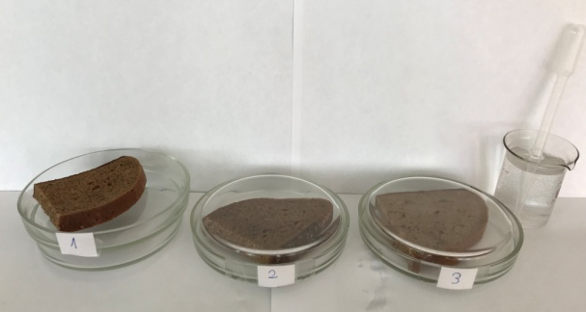  1 pav. Tyrimo pradžia  3. Visos trys lėkštelės padedamos nesaulėtoje patalpos vietoje. Išmatuojama patalpos temperatūra.  4. Kiekvieną dieną stebimos duonos riekės (žr. 2 pav.). Ant riekės užaugęs pelėsis apžiūrimas pro lupą (žr. 3 pav.), suskaičiuojama, kiek yra kolonijų, ir liniuote išmatuojamas kiekvienos kolonijos skersmuo. Pastebėjimai užrašomi Mokinio veiklos lape. Jei trečioje lėkštelėje trūksta drėgmės, užlašinama šiek tiek vandens.  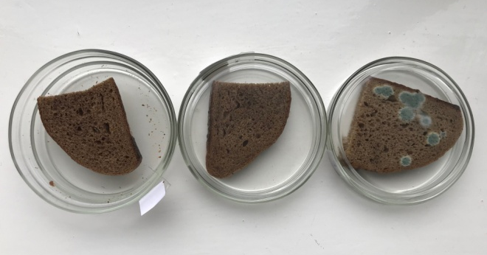  2 pav. 5-oji tyrimo diena  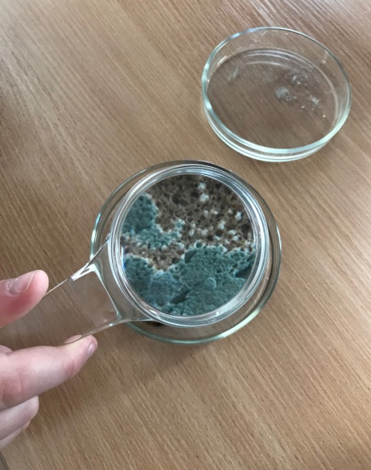  3 pav. Pelėsis apžiūrimas pro lupą  5. Po 2 savaičių, kai pelėsis ant duonos išplinta, apžiūrimas rankiniu skaitmeniniu mikroskopu (žr. 4, 5 pav.). Aptariama, kas yra pelėsis, kur jis gali išplisti, kaip nuo jo galima apsisaugoti, ką daryti jam išplitus.  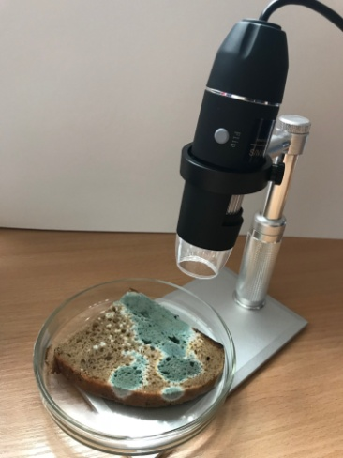 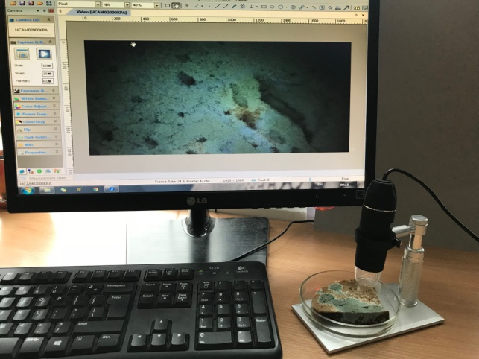  4 pav. Rankinis skaitmeninis mikroskopas 5 pav. Vaizdas matomas monitoriaus ekrane  6. Baigus stebėjimą apibendrinami rezultatai ir daroma išvada.
Pastabos | Tyrimui galima rinktis šviesią duoną arba batoną.  Duonos riekė neturi būti stora, nes kitaip augantis grybas liesis su Petri lėkštelės dangteliu.  Pelėsį galima stebėti ir šviesiniu mikroskopu.
Laukiamas mokinių veiklos rezultatas | Supras, kokių sąlygų reikia duonos pelėsiui augti.
Sąvokos | Pelėsis – siūlinis grybas, turintis vienintelį siūlą – hifą. Tai daugialąsčiai mikroorganizmai. Jų sporos, kaip ir augalų žiedadulkės, pernešamos oru.  Grybų kolonija – organizmų grupė.  Spora – grybų dauginimosi ląstelė.
Rizikų įvertinimas | Alergiški vaikai neturėtų uostyti ir liesti pelėsio.
Galimi tarpdalykiniai ryšiai | Matematika: skersmens (kolonijos), masės matavimas (duonos riekės svėrimas), palyginimas.  Technologijos: duonos gamyba ir saugojimas.  Sveikatos ugdymas: pelėsio sukeliamos alergijos, ligos (astma).
Idėjos veiklai plėtoti | Tyrimą galima pratęsti su 1 lėkštelėje esančia duona. Duoną sudrėkinti ir palikti atidarytoje Petri lėkštelėje.  Pelėsio augimo ant įvairios rūšies (įvairių grūdų) duonos, vaisių, daržovių ir kt. tyrimas.  Lėkštelę su duona laikyti šaldytuve ir stebėti, kokią įtaką pelėsio augimui daro temperatūra.  Į lėkštelę su duona įdėti česnako ir stebėti, ar jame esantys fitoncidai leidžia (arba neleidžia) pelėsiui augti.  Duonos receptų aptarimas.
Vaizdo įrašas | -
Mokinio veiklos lapas | Pelėsio augimo tyrimas

